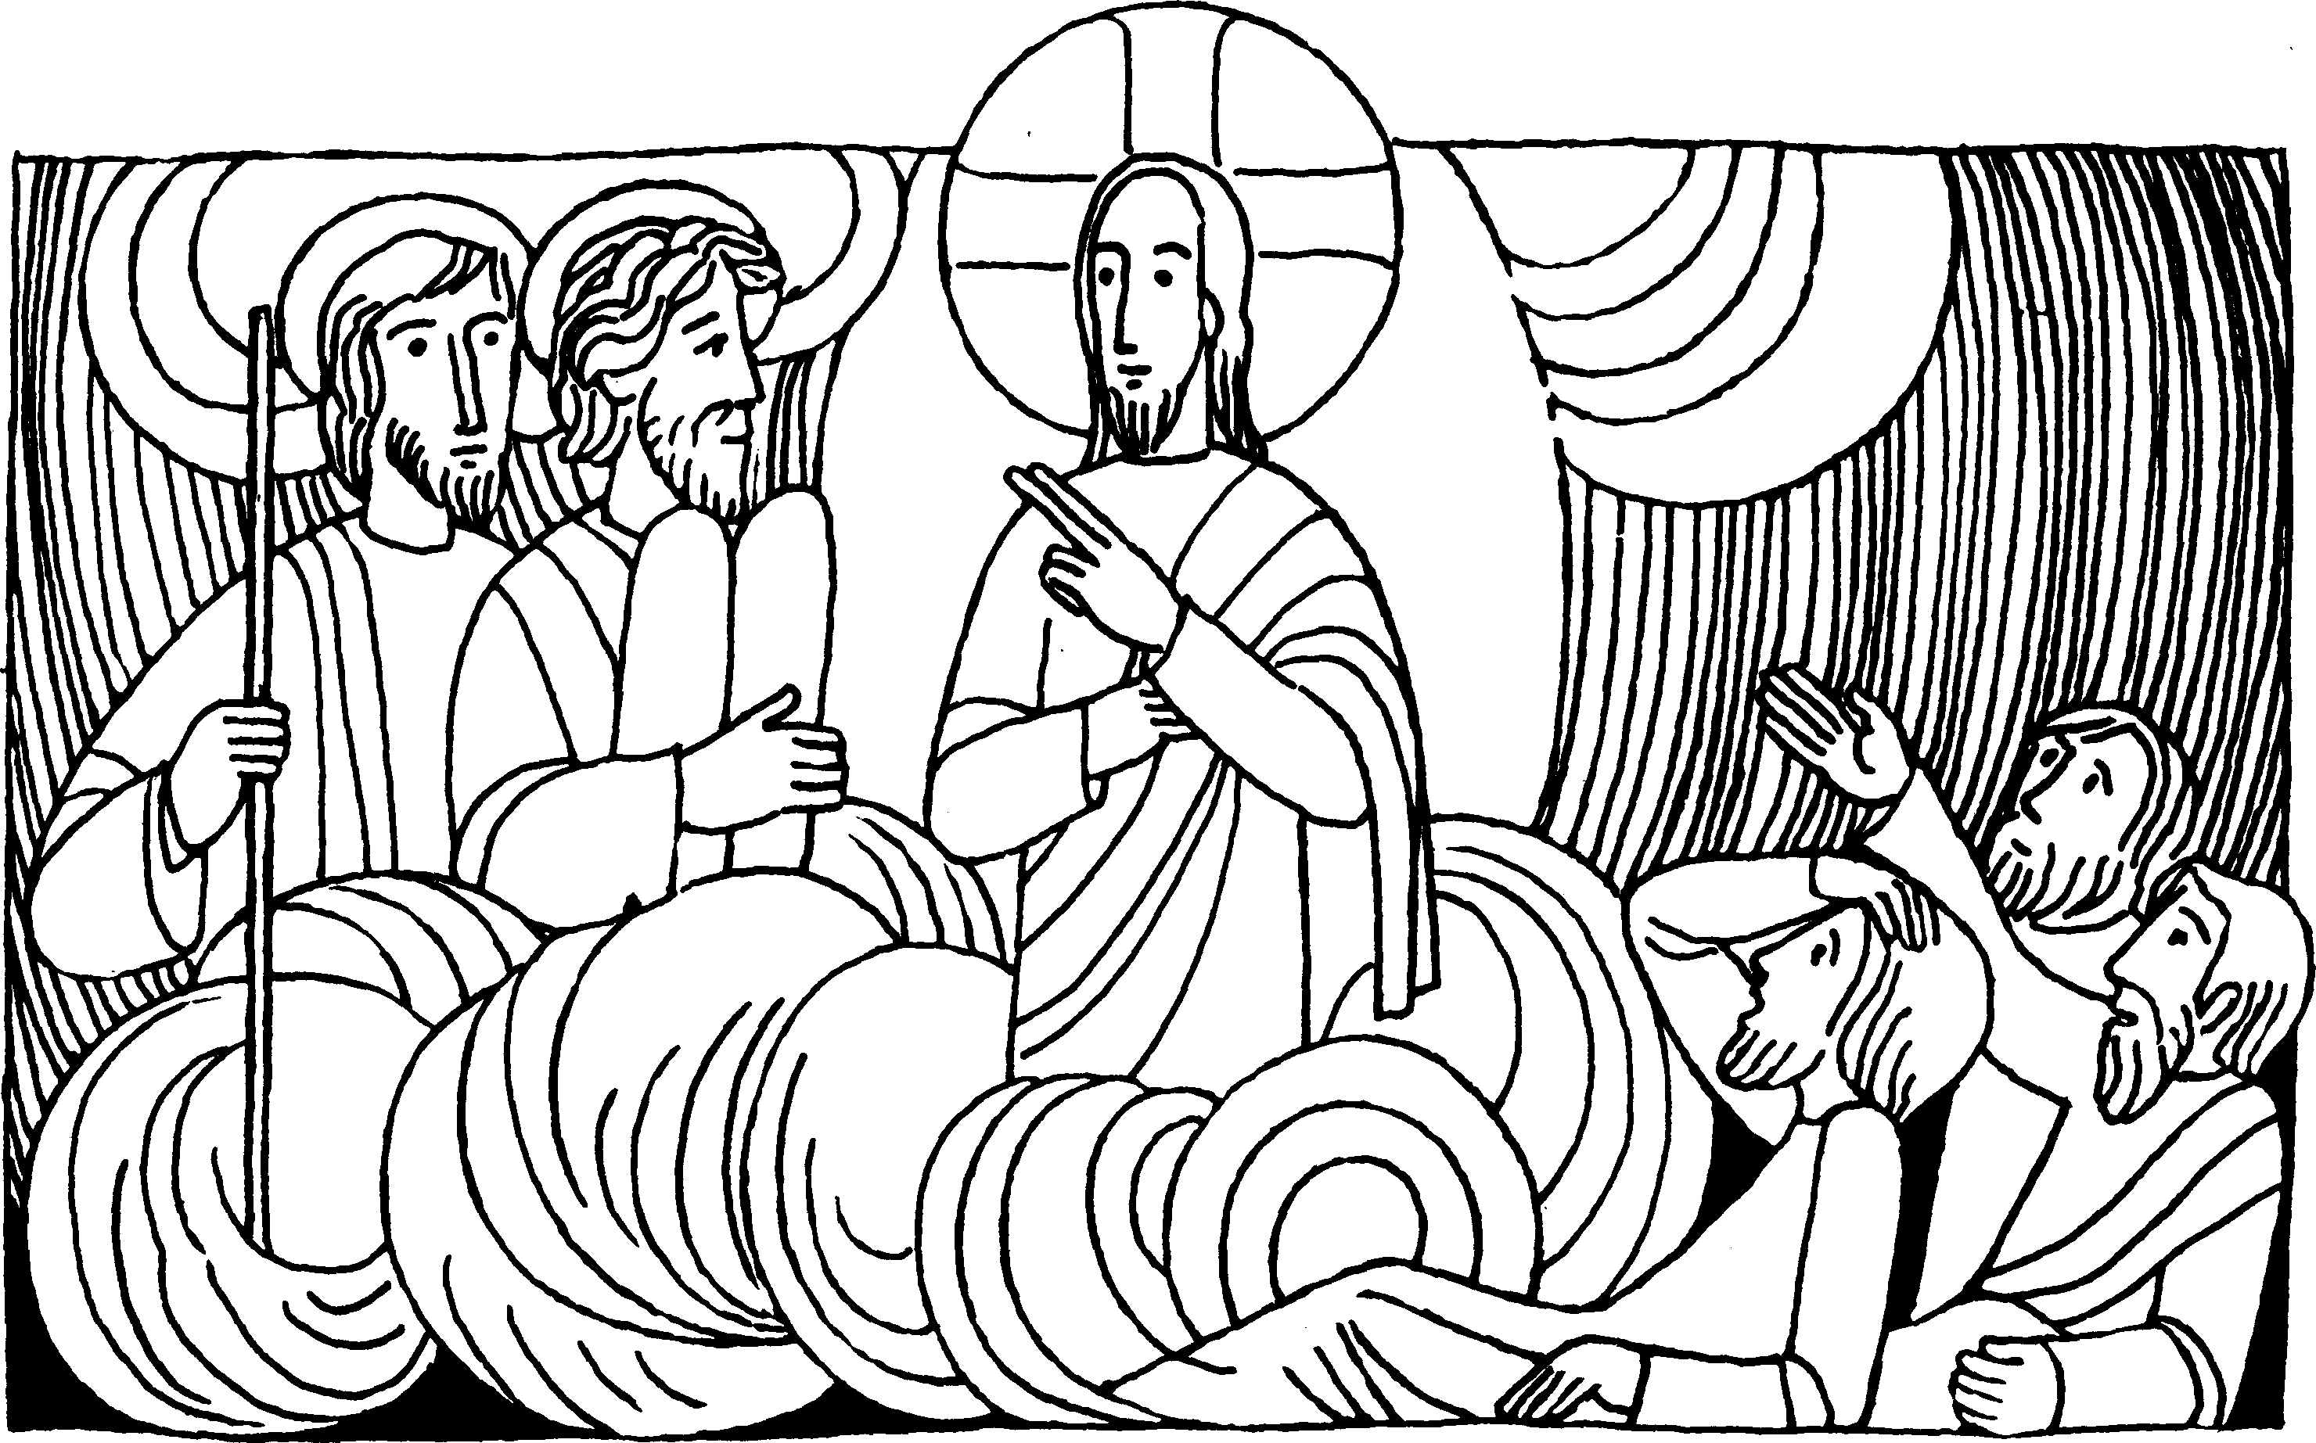
Lied
So laßt uns denn dem lieben Herrn
mit unserm Kreuz nachgehen
und wohlgemut, getrost und gern
in allen Leiden stehen.
Wer nicht gekämpft, trägt auch die Kron
des ewgen Lebens nicht davon.
Gotteslob 616/5
Nr. 15 | 2. Fastensonntag C Lk 9, 28 b - 36

Die Verklärung Jesu
Jesus nahm den Petrus, den Johannes und den Jakobus mit sich und stieg auf einen Berg um zu beten. Und während er betete, veränderte sich das Aussehen seines Gesichtes, und sein Gewand wurde leuchtend weiß. Und plötzlich redeten zwei Männer mit ihm. Es waren Mose und Elija . . . Während Petrus redete, kam eine Wolke und überschattete sie. Sie gerieten in die Wolke hinein, und es ergriff sie Furcht. Da kam eine Stimme aus der Wolke: Dies ist mein auserwählter Sohn, auf ihn sollt ihr hören!
Für mein Leben
Jesus will auch uns die Verklärung schenken. Voraussetzung aber ist, daß wir ihm unser Kreuz nachtragen.

Nimm von jedem Wort die angegebenen Buchstaben!
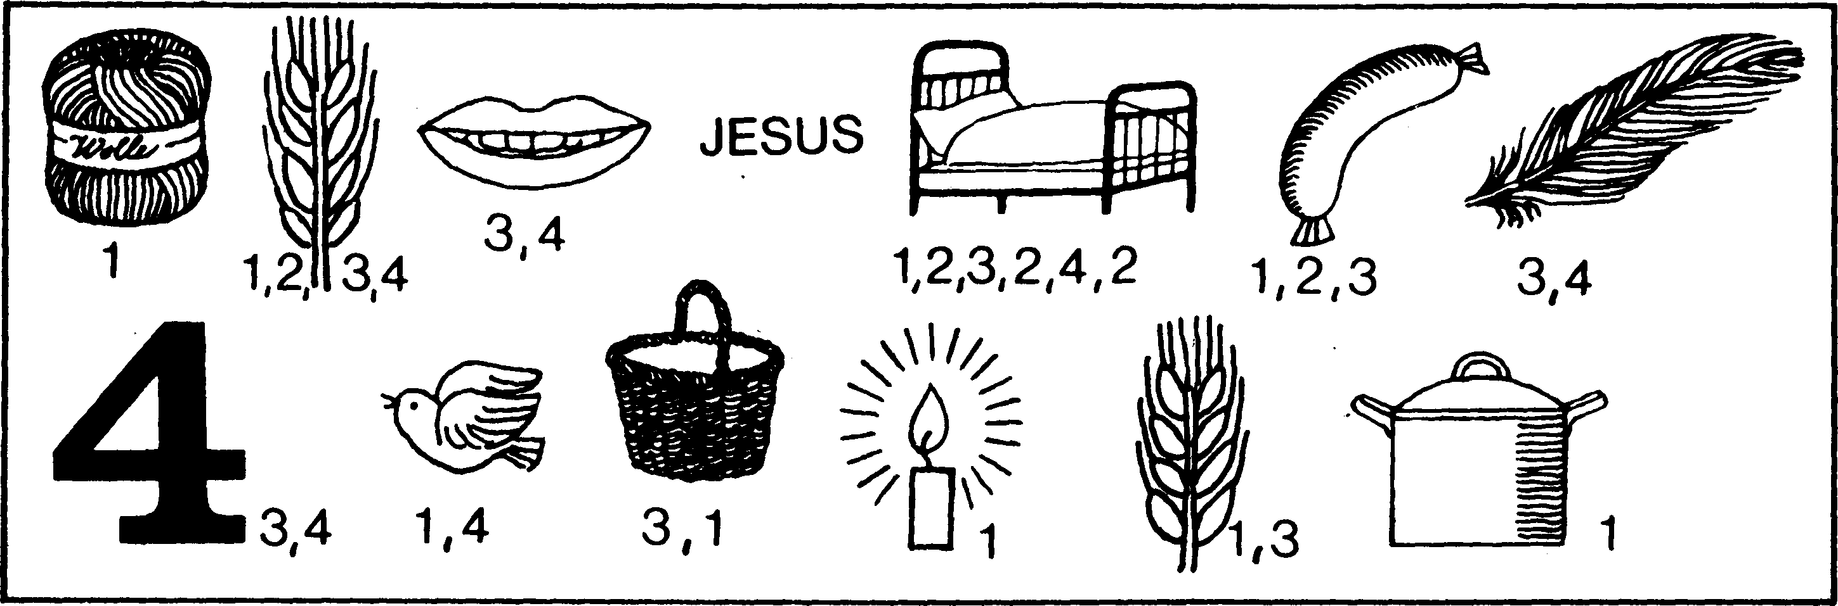

Das ungewöhnliche Leben des Maximilian Kolbe erzählt von
Gerhard Wenzel

2. Zwei Kronen für Raimund
Der Vater war heimgekommen, und sie hatten zu Abend gegessen. Schweigend hörte er den Bericht der Mutter und schaute Raimund mit sorgenvollen Augen an. Dann setzte er sich, ohne ein Wort zu sagen, an den Webstuhl, um ein angefangenes Tuch fertig zu weben. Es war eine mühselige Arbeit, und der Ertrag reichte kaum aus, eine Familie mit drei Kindern zu ernähren. Raimund war es unerträglich im Zimmer. Eine Tracht Prügel wäre ihm lieber gewesen als dieses Schweigen. Leise schlich er hinaus und verkroch sich im Nebenraum. Dort war in einer Ecke neben dem Schrank eine winzige Kapelle eingerichtet mit einem Kreuz und dem Bild der Gottesmutter. Hier kniete er nieder und fing zu weinen an. Er kam immer hierher, wenn er traurig war und nicht aus noch ein wußte. Mit Tränen in den Augen schaute er hinauf zu der schönen Frau mit dem Kind, das zu ihm herablächelte. Und er fragte sich, ob er denn wirklich so böse sei. Er wollte doch einmal ein großer, berühmter Mann werden, ein Soldat, der für die Freiheit der Heimat kämpft. Er wollte doch ein guter Junge sein. Und dabei liefen ihm die Tränen über die Wangen. „Was soll aus mir einmal werden?" fragte er. Und wie er so ganz zerknirscht dakniete, schien es ihm, als bewegte sich das Bild der schönen Frau. „Willst du mein Soldat sein?" fragte sie. Raimund nickte heftig. Da zeigte sie ihm zwei Kränze, die wie zwei
Kronen aussahen. „Welchen willst du?" fragte sie. „Der weiße bedeutet, daß du die Reinheit bewahren wirst, der rote Kranz, daß du als Märtyrer für meinen Sohn sterben wirst." Raimund zögerte kurz, und sein Blick ging von einer Krone zur anderen, dann zum Gesicht der Gottesmutter und dann zum Kreuz. Und hastig sagte er: „Beide, alle zwei Kronen möchte ich!" Das Gesicht über ihm lächelte, und als sich Raimund mit seinem Ärmel über die nassen Augen wischte, schaute das Bild wie immer.
In den folgenden Tagen bemerkte die Mutter eine Veränderung an ihrem Raimund. Er versuchte so artig und lieb zu sein, daß sie ganz verwundert war. Häufig sah sie ihn auch hinter dem Schrank verschwinden, und eines Tages fragte sie ihn, was denn mit ihm los sei. Er wurde verlegen und wollte nichts sagen. Da drängte sie ihn: „Vor der Mutter soll man keine Geheimnisse haben, ihr darf man alles sagen." Da erzählte er ihr sein Erlebnis und sagte, daß er der großen Frau sein Herz geschenkt hatte.
Rätsellösung von Nr. 14: Den Herrn, deinen Gott, bete an! Ihm allein sollst du dienen.
Fortsetzung folgt
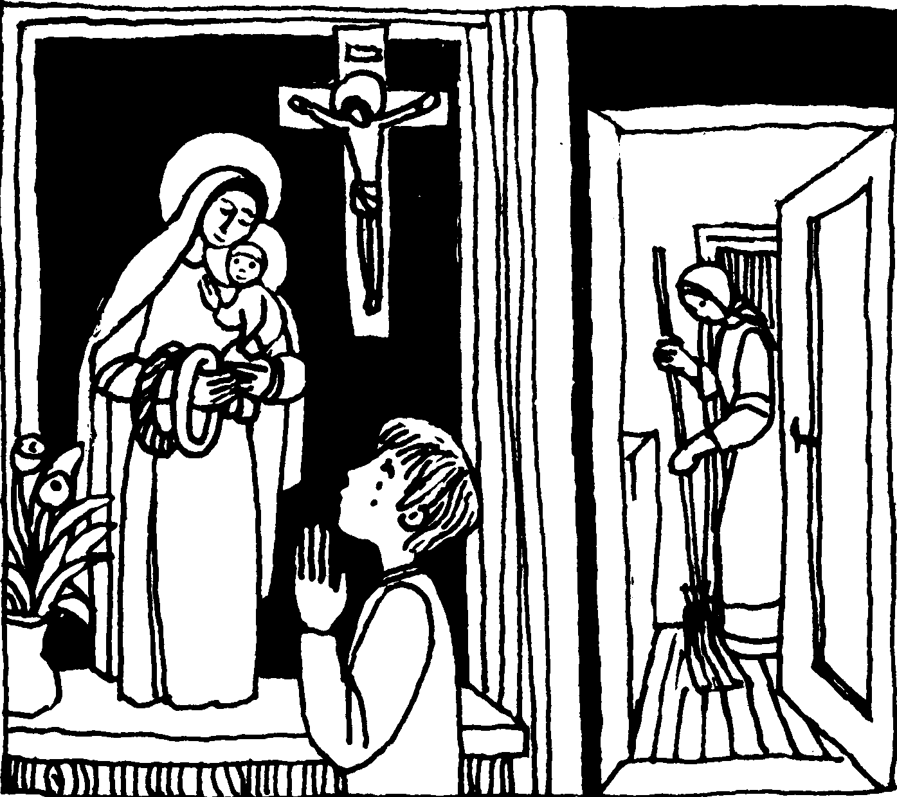

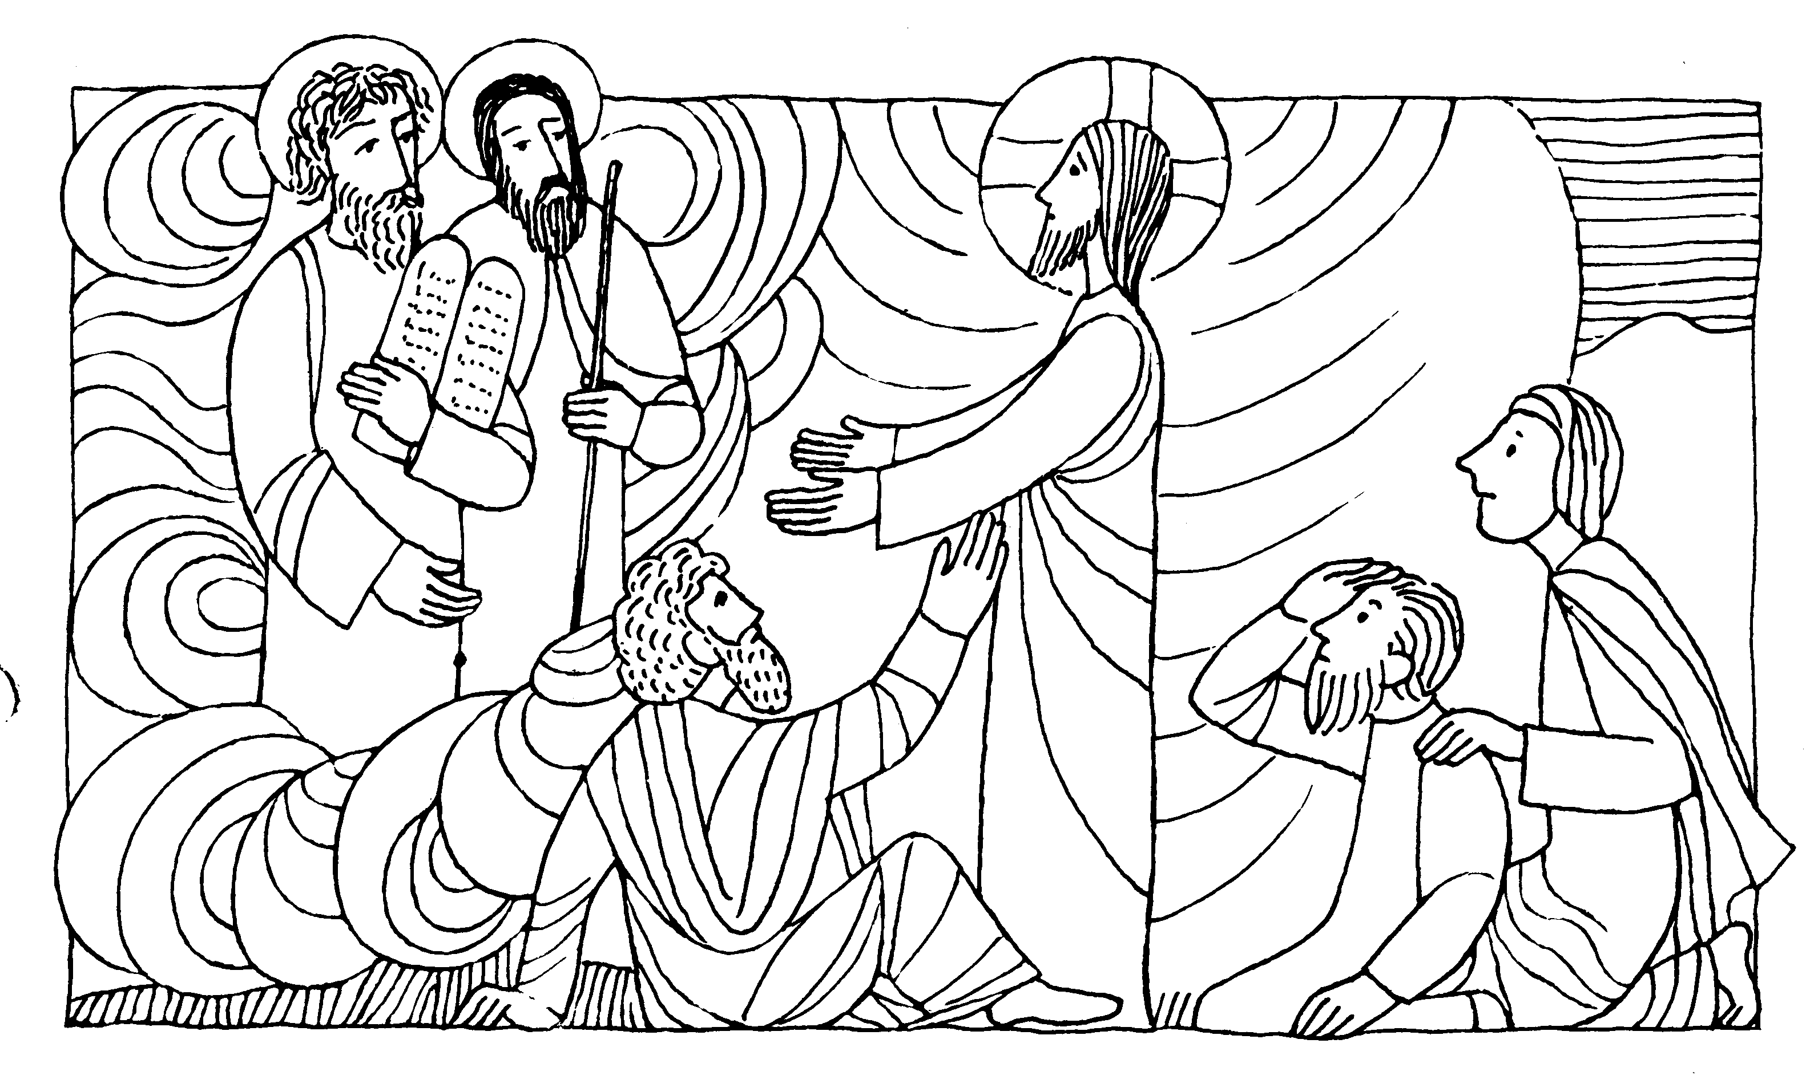
Nr. 18 2. Fastensonntag
Lk. 9, 28 b.-3b
Die Verklärung Jesu
Jesus stieg mit einigen Jüngern auf einen Berg. Da sahen sie plötzlich Jesus mit Mose und Elija in strahlendem Licht. Eine Stimme kam aus den Wolken: Dies ist mein auserwählter Sohn, auf ihn sollt ihr hören!
Durch die Verklärung hat Jesus den Aposteln und damit auch uns gezeigt, daß er wahrhaft das Licht der Welt ist. So wollen wir fest glauben und vertrauen, daß auch wir Jesus, den wir jetzt nur verhüllt schauen, einmal für immer in unverhüllter Herrlichkeit sehen dürfen.
.Ich danke dir, du wahre Sonne, daß mir dein Glanz hat Licht gebracht; ich danke dir, du Himmelswonne, daß du mich froh und frei gemacht. Ich danke dir, du güldner Mund, daß
du mich machst gesund. Gotteslob 558,5

In der ersten Lesung heißt es heute:
"Gott führte Abraham hinaus und sprach: Schau doch zum Himmel hinauf und zähle die Sterne, wenn du sie zählen kannst. Und er sprach zu ihm: So zahlreich werden deine Nachkommen sein."
In den Sternen stehen die Namen einiger von Abrahams Nachkommen. Ordne sie nach der Reihenfolge, in der sie gelebt haben!

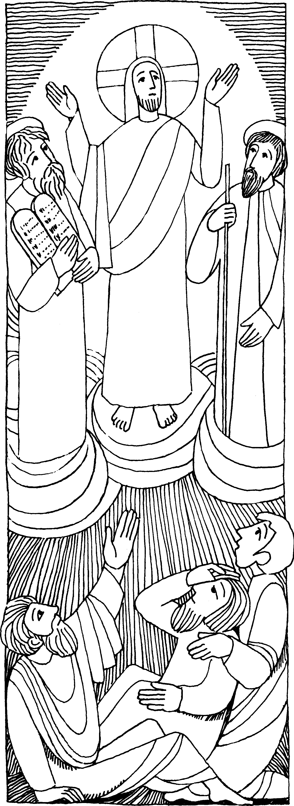
Nr. 16
2. Fastensonntag C Lk. 9, 28 b - 36
Die Verklärung Jesu
Jesus nahm den Petrus, den Johannes und den Jakobus mit sich und stieg auf einen Berg, um zu beten. Und während er betete, veränderte sich das Aussehen seines Gesichtes, und sein Gewand wurde leuchtend weiß. Und plötzlich redeten 2 Männer mit ihm. Es waren Mose und Elija ... Während Petrus redete, kam eine Wolke und überschattete sie. Sie gerieten in die Wolke hinein . . . da kam eine Stimme aus der Wolke: Dies ist mein auserwählter Sohn, auf ihn sollt ihr hören!
Für mein Leben
Immer wieder zog sich Jesus zum Gebet zurück. Auch ich will mir regelmäßig Zeit zum Gebet nehmen, denn „wer Gott anschaut, der strahlt".
Lied
Erhöre, Herr, erhöre mich und steh mir bei barmherziglich in allen meinen Nöten!
Wenn noch so tief mein Herz betrübt, du bist's, der ihm den Frieden gibt, drum will zu dir ich beten.
Wann ich nur hoff auf dich allein, so wirst du Trost und Schild mir sein, wirst allezeit für mich sorgen.
In aller Trübsal und Gefahr, bleibst du mein Zuflucht immerdar, bei dir bin ich geborgen.
Gotteslob 853, 2+3

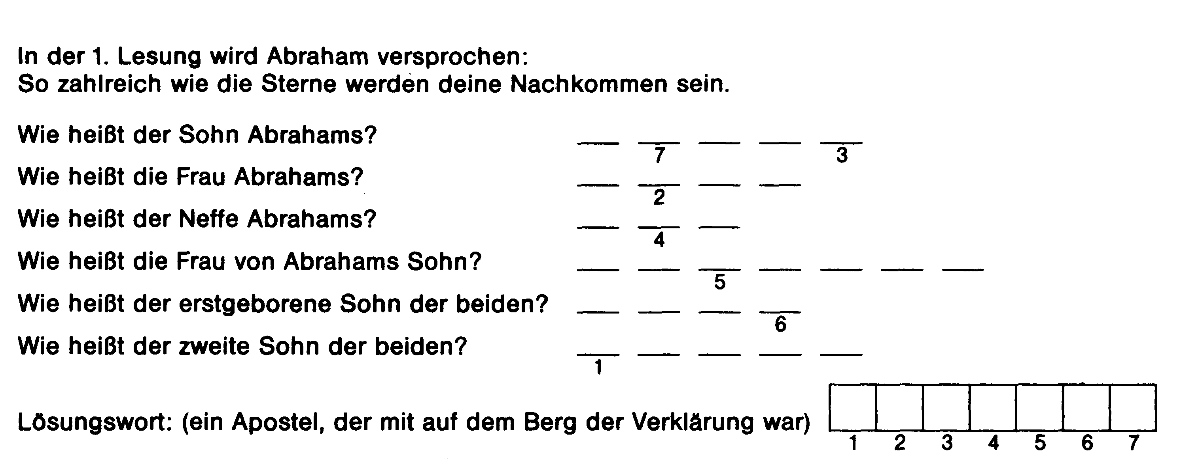

44. Eine Bekehrung
Rätsellösung von Nr. 15: Jeder, der den Namen des Herrn anruft, wird gerettet werden.
Silvio war bleich und lag mit geschlossenen Augen auf einem Divan. Durch einen Verband über dem Knie sickerte Blut. „Wie kommt er denn zu den Banditen?" fragte Miguel die Sängerin. „Ich denke, ihr werdet nichts verraten", sagte die Sängerin. „Ich habe diesen Jungen vor einigen Tagen entführt, um ihn aus der schlimmen Gesellschaft, in die er geraten war, zu befreien. Er sollte es nicht schwer bei mir haben. Ich wollte ihn zu einem ordentlichen Menschen erziehen. Gestern ließ ich ihn das erste Mal unbeobachtet und schon benutzte er die Gelegenheit zur Flucht." Silvio öffnete mit schmerzverzerrtem Gesicht die Augen. „Wo bin ich?" Die Dame redete in Güte auf ihn ein: „Dummer Junge, warum bist du weggelaufen," schloß sie. Silvio atmete schwer. Es schien, als sei er den Tränen nahe. Dann stammelte er: „Ja, ich wollte wieder zu meiner Bande, wollte weiter stehlen und plündern. Hier in der Nähe, in einer Hütte traf ich ein paar Kerle. Sie planten den Überfall. Ich war gleich dabei. Als ich verwundet war, haben sie mich einfach liegengelassen. „Verreck doch! schrie einer. So sind sie. - Verzeihen Sie mir," wandte er sich an die Dame, „ich habe vorhin alles mit angehört. Jetzt sehe ich erst, wie gut Sie es mit mir gemeint haben." Auch bei Miguel entschuldigte er sich für alles. Die Sängerin sagte leise: „Silvio, du tust mir leid. Es hätte alles anders kommen können. Sei Gott dankbar, daß er dich erleuchtet hat." Der Arzt kam. Man verabschiedete sich. Die Jungen wollte man in Cholula absetzen. Die Sängerin bedankte sich sehr herzlich bei Miguel. „Denke nur, Silvio hat mich vorhin nach einem Priester gefragt. Er will nach vier Jahren wieder
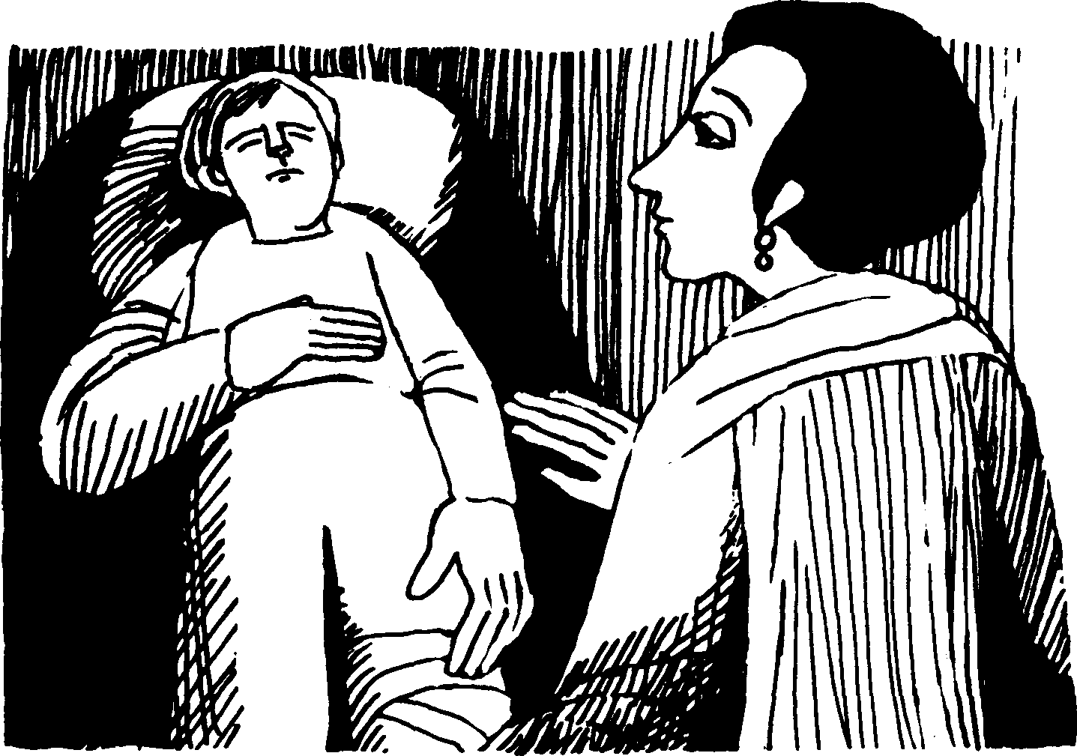
beichten." „Geben Sie acht auf ihn, daß er nicht wieder einen Streich macht oder gar den Pater verrät," sagte Miguel. „Nein, diesmal werde ich dafür sorgen. Ich werde ihn mit nach Spanien nehmen." Als Dank steckte sie Miguel einen wertvollen Rosenkranz in die Tasche.
Die Klasse war gerade zu einem Geländespiel angetreten, als die drei eintrafen. Ein Riesen-Hallo empfing sie. Miguel berichtete, wie sie lsidor befreit hatten und später vom Weg abgekommen waren. Alles andere erzählten sie nicht.
Beim Geländespiel hielt sich lsidor an Miguels Seite. Gegen Mittag tauchte am Rand des Waldes ein Mann auf, den lsidor sofort als einen seiner Entführer erkannte. Auf ein rasches Kommando Miguels stürmte die ganze Schar auf den Banditen los. Der feuerte Schüsse ab und rannte ins Waldinnere. Der Lehrer rief: „Zurückkommen!" Aber Miguel schlich ihm mit einigen Jungen nach. Er sprang ihn geschickt von hinten an und schlug ihm den Revolver aus der Hand. Sofort hingen fünf Jungen an ihm und banden ihn mit einem Strick. Man zerrte den Banditen zum Lehrer und brachte ihn gemeinsam zur Ortspolizei. Am Nachmittag marschierte die Klasse nach Puela zurück.
Fortsetzung folgt

Nr. 15
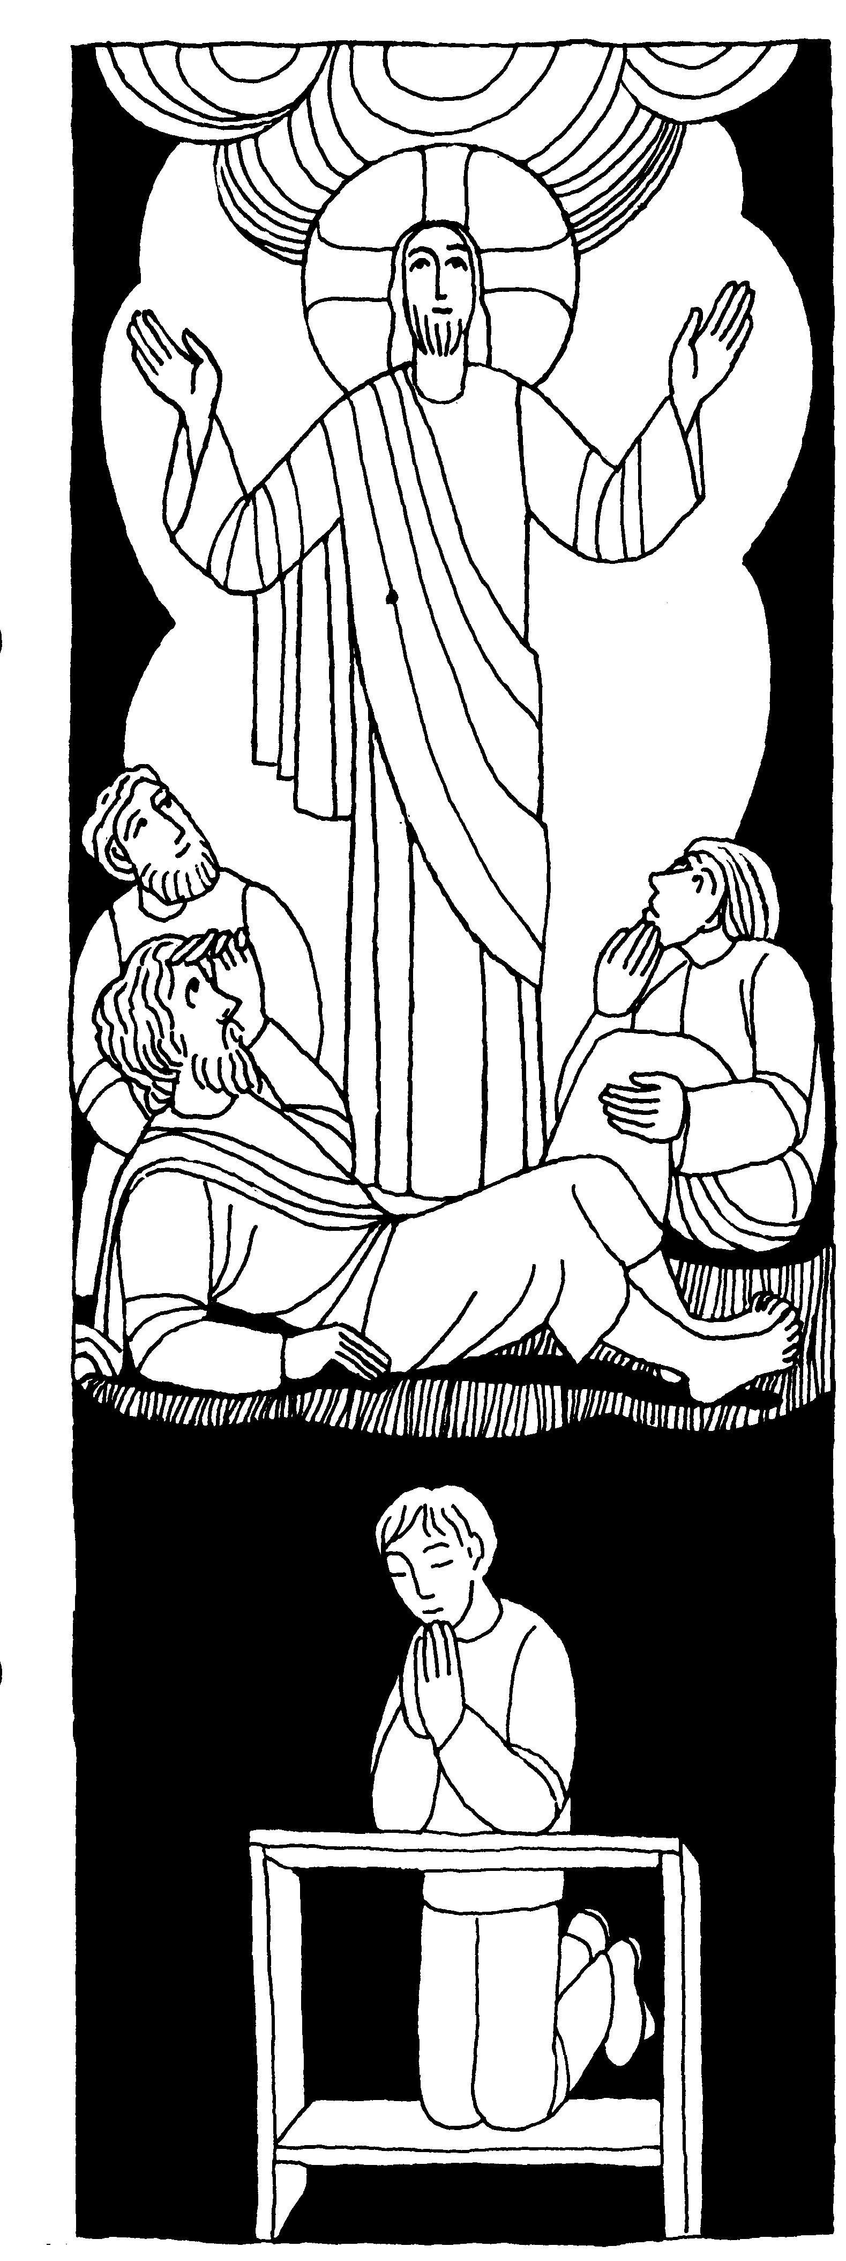
2. Fastensonntag C Lk. 9, 28 b - 36
Während er betete, veränderte sich das Aussehen seines Gesichtes.
In jener Zeit nahm Jesus Petrus, Johannes und Jakobus und stieg mit ihnen auf einen Berg, um zu beten. Und während er betete, veränderte sich das Aussehen seines Gesichtes, und sein Gewand wurde leuchtend weiß. . . . Petrus und seine Begleiter waren eingeschlafen, wurden jedoch wach und sahen Jesus in strahlendem Licht und Mose und Elija, die bei ihm standen. . Meister, es ist gut, sagte Petrus zu Jesus, daß wir hier sind. Wir wollen drei Hütten bauen, eine für dich, eine für Mose und eine für Elija. . Eine Stimme aus der Wolke rief: Das ist mein auserwählter Sohn, auf ihn sollt ihr hören! Als aber die Stimme geendet hatte, war Jesus wieder allein. Die Jünger aber schwiegen über das, was sie gesehen hatten und erzählten in jenen Tagen niemand davon.
Für mein Leben
Wie muß Jesus gebetet haben, daß sich sein Gesicht veränderte und strahlte. Strahlt auch mein Gesicht, wenn ich vom Gebet komme? Ich will mich in der Fastenzeit besonders bemühen, andächtig zu beten.
Mit den Jüngern will auch ich sagen:
„Herr, lehre mich beten!"

24. Februar - Apostel Matthias Die Kleinsten sind die - Größten!
Für jeden von uns wird es einmal das Problem: Wir möchten gerne etwas gelten und - - - wir fallen im Urteil der Mitmenschen - durch.
So manche tun sich in der Schule schwer, werden kaum gelobt oder ausgezeichnet. Andere bringen im Beruf nie etwas Rechtes zustande. Wieder andere sind wahre Pechvögel im Alltag des Lebens. Wieviele junge Menschen haben sich schon das Leben genommen, weil ihnen etwas mißlungen ist! Manche Mädchen bekommen Minderwertigkeits-Komplexe, weil ihre Altersgenossinnen schon umworben werden, weil aber noch keinen „Freund" erobern konnten ... ! Viele bittere Stunden können daraus erwachsen. Dazu kommt ja meist noch Spott und Hohn der „lieben" Freunde und Kameraden . . . Dann soll der heilige Matthias vor uns stehen. Er wurde anstelle des Judas lschariot vor dem Pfingstfest in die Schar der Apostel aufgenommen. Doch diese überließen die letzte Auswahl Gott selbst. Sie stellten zwei Männer auf: Josef Barsabbas, mit dem bezeichneten Beinamen „ju-
stus", das heißt so ungefähr: „der Berühmte", er muß ein gelehrter und angesehener Mann gewesen sein. Der zweite aber war Matthias (= Gottesgeschenk), von dem wir nur den Namen kennen. Schlicht und einfach heißt es: „Das Los fiel auf Matthias". Gott hat aber andere Maßstäbe als wir Men-
- schen. Und - auf das Urteil Gottes kommt alles an. Jesus hat einmal gesagt: „Ich preise dich, Vater, Herr des Himmels und der Erde, weil du dies den Weisen und Klugen verborgen, den Kleinen aber geoffenbart hast. Ja, Vater, so war es dir wohlgefällig!" - War nicht auch Petrus - und viele andere Heilige - ganz bescheiden, demütig und klein? - Agnes, Cäcilia, die kleine Theresia, Bruder Konrad oder in der allerneuesten Zeit der kleine Bruder Leopold, der Beichtvater von Assisi? - Doch du und ich? - - -
Lebensdaten:
Wir hören das erste und letztemal in der Heiligen Schrift von Matthias in der Apostelgeschichte (1, 15 - 17, 20 - 26), daß das Los auf ihn fiel. Er wurde wahrscheinlich in Abbessinien enthauptet. Sein Grab befindet sich - als einziges Apostelgrab in Deutschland - in der Abtei des heiligen Matthias in Trier.
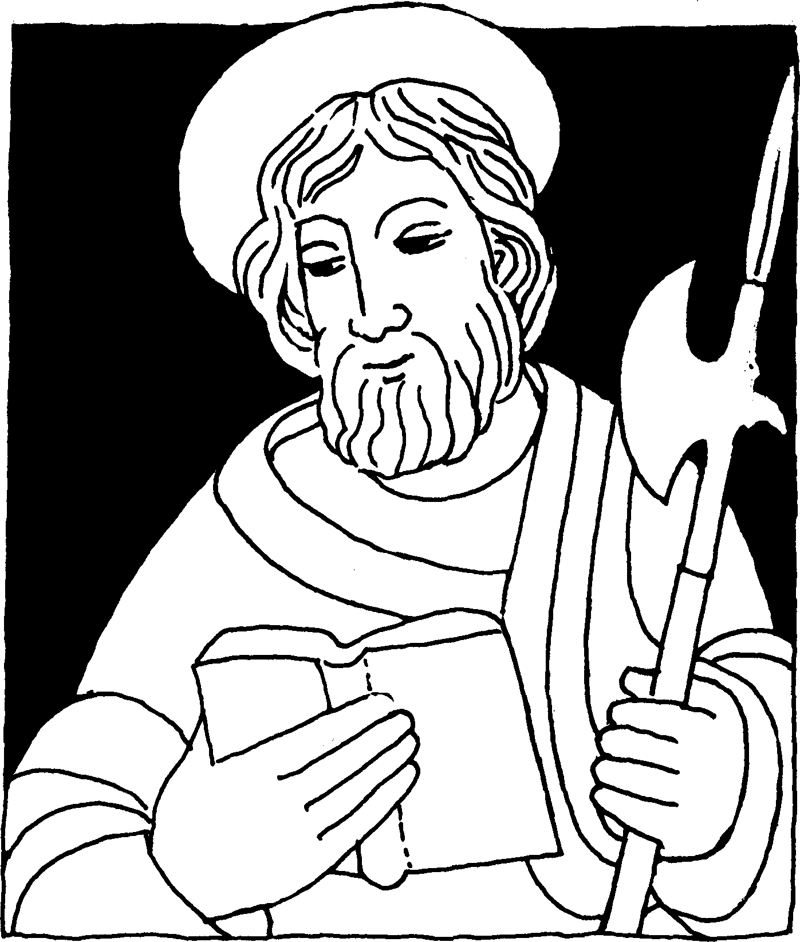

Rätsellösung von Nr. 14: Jesus wurde vom Geist in die Wüste geführt, damit der Teufel ihn versuche. Als er vierzig Tage und vierzig Nächte gefastet hatte, hungerte ihn.
Zu beziehen beim
Kath. Pfarramt St. Bruder Klaus
8000 München 83, Putzbrunner Straße 272

